Приспособленец(Flyweight), также известный как легковес и кэш — это структурный паттерн проектирования, который позволяет вместить бóльшее количество объектов в отведённую оперативную память. Экономит память, разделяя общее состояние объектов между собой, вместо хранения одинаковых данных в каждом объекте.

**Пример из жизни:** Вы когда-нибудь заказывали чай в уличном ларьке? Там зачастуют готовят не одну чашку, которую вы заказали, а гораздо большую емкость. Это делается для того, чтобы экономить ресурсы (газ/электричество). Газ/электричество в этом примере и являются приспособленцами.

**Проблема**

Проблема заключается в том, что проектирование объектов самых низких уровней системы, обеспечивает ее оптимальную гибкость, но сопровождается неприемлемыми затратами памяти и производительности.

Существует большое количество программных систем, предназначением которых, является конструирование сложных составных объектов из большого числа более мелких и простых объектов. При этом, гибкость и универсальность подобных систем, достигается за счет предоставления пользователю полного набора инструментов и примитивов. Однако, не всегда существует возможность спроектировать систему вплоть до самых низких уровней абстракции. Затраты на память и низкая производительности системы, при прямом подходе, не позволяют этого сделать. Поэтому, при проектировании подобных систем, зачастую применяют паттерн «Приспособленец».

Представим, что Вы решили написать небольшую игру, в которой игроки перемещаются по карте и стреляют друг в друга. Фишкой игры должна была стать реалистичная система частиц, т.е пуль, снарядом, осколков от взрывов.

Игра отлично работала на вашем мощном компьютере. Однако ваш друг сообщил, что игра начинает тормозить и вылетает через несколько минут после запуска. Покопавшись в логах, вы обнаружили, что игра вылетает из-за недостатка оперативной памяти. У вашего друга компьютер значительно менее «прокачанный», поэтому проблема у него и проявляется так быстро.

И действительно, каждая частица представлена собственным объектом, имеющим множество данных. В определённый момент, когда побоище на экране достигает кульминации, новые объекты частиц уже не вмещаются в оперативную память компьютера, и программа вылетает.

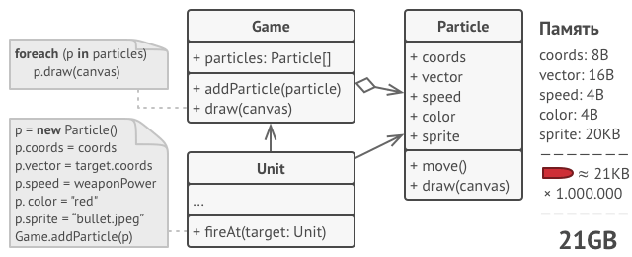

Классы и экземпляры класса. Сверху-атрибуты, снизу-методы. Из игры можно узнать свойства частиц, игра включает в себя одну или более частиц и агрегирует их.

Если внимательно посмотреть на класс частиц, то можно заметить, что цвет и спрайт(картинка, изображающая частицу) занимают много памяти, хотя они хранятся в каждом объекте и фактически их значения одинаковы для большинства частиц.

**Решение**

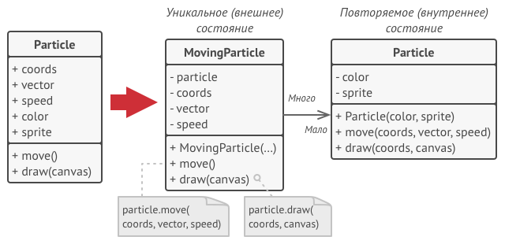

Остальное состояние объектов — координаты, вектор движения и скорость — отличаются для всех частиц. Таким образом, эти поля можно рассматривать как контекст, в котором частица используется. А цвет и спрайт — это данные, не изменяющиеся во времени.

Неизменяемые данные объекта принято называть «внутренним состоянием». Все остальные данные, т.е изменяемые, — это «внешнее состояние».

Паттерн Приспособленец предлагает не хранить в классе внешнее состояние, а передавать его в те или иные методы через параметры. Таким образом, одни и те же объекты можно будет повторно использовать в различных контекстах. Но главное — понадобится гораздо меньше объектов, ведь теперь они будут отличаться только внутренним состоянием, а оно имеет не так много вариаций.

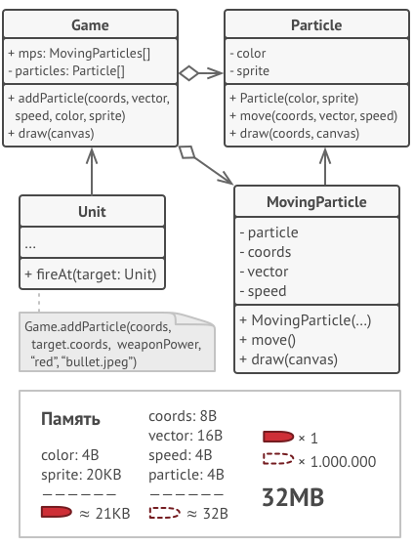

В нашем примере с частицами достаточно будет оставить всего три объекта с отличающимися спрайтами и цветом — для пуль, снарядов и осколков. Такие облегчённые объекты называют легковéсами.

**Хранилище внешнего состояния**

Но куда переедет внешнее состояние? Ведь кто-то должен его хранить. Чаще всего, его перемещают в контейнер, который управлял объектами до применения паттерна.

В нашем случае это был главный объект игры. Вы могли бы добавить в его класс поля-массивы для хранения координат, векторов и скоростей частиц. Кроме этого, понадобится ещё один массив для хранения ссылок на объекты-легковесы, соответствующие той или иной частице.

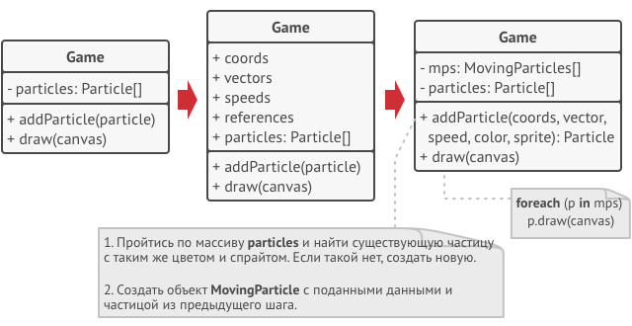

Но более элегантным решением было бы создать дополнительный класс-контекст, который бы связывал внешнее состояние с тем или иным легковесом. Это позволит обойтись только одним полем-массивом в классе контейнера.

«Но погодите-ка, нам потребуется столько же этих объектов, сколько было в самом начале!», — скажете вы и будете правы! Но дело в том, что объекты-контексты занимают намного меньше места, чем первоначальные. Ведь самые тяжёлые поля остались в легковесах (простите за каламбур), и сейчас мы будем ссылаться на эти объекты из контекстов, вместо того, чтобы повторно хранить дублирующееся состояние.

**Неизменяемость Легковесов**

Необходимо помнить, что так как объекты легковесов будут использованы в разных контекстах, вы должны быть уверены в том, что их состояние невозможно изменить после создания. Всё внутреннее состояние легковес должен получать через параметры конструктора. Он не должен иметь сеттеров и публичных полей.

**Фабрика Легковесов**

Для удобства работы с легковесами и контекстами можно создать фабричный метод, принимающий в параметрах всё внутреннее (а иногда и внешнее) состояние желаемого объекта.

Главная польза от этого метода в том, чтобы искать уже созданные легковесы с таким же внутренним состоянием, что и требуемое. Если легковес находится, его можно повторно использовать. Если нет — просто создаём новый. Обычно этот метод добавляют в контейнер легковесов либо создают отдельный класс-фабрику. Его даже можно сделать статическим и поместить в класс легковесов.

Таким образом, Приспособленец дополняет шаблон Фабричный метод.

**Структура**

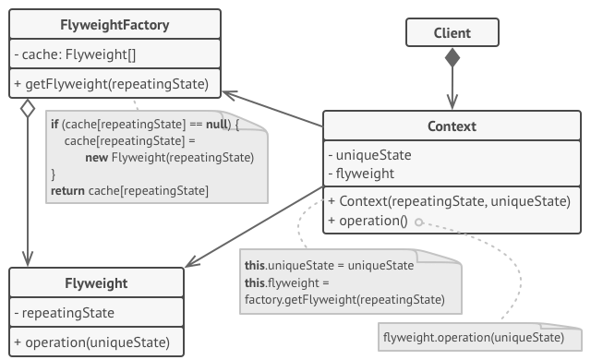

1. Вы всегда должны помнить о том, что Легковес применяется в программе, имеющей громадное количество одинаковых объектов. Этих объектов должно быть так много, чтобы они не помещались в доступную оперативную память без ухищрений. Паттерн разделяет данные этих объектов на две части — легковесы и контексты.
2. Легковес содержит состояние, которое повторялось во множестве первоначальных объектов. Один и тот же легковес можно использовать в связке со множеством контекстов. Состояние, которое хранится здесь, называется внутренним, а то, которое он получает извне — внешним.
3. **Контекст** содержит «внешнюю» часть состояния, уникальную для каждого объекта. Контекст связан с одним из объектов-легковесов, хранящих оставшееся состояние.
4. Поведение оригинального объекта чаще всего оставляют в Легковесе, передавая значения контекста через параметры методов. Тем не менее, поведение можно поместить и в контекст, используя легковес как объект данных.
5. Клиент вычисляет или хранит контекст, то есть внешнее состояние легковесов. Для клиента легковесы выглядят как шаблонные объекты, которые можно настроить во время использования, передав контекст через параметры.
6. Фабрика легковесов управляет созданием и повторным использованием легковесов. Фабрика получает запросы, в которых указано желаемое состояние легковеса. Если легковес с таким состоянием уже создан, фабрика сразу его возвращает, а если нет — создаёт новый объект.

**Псевдокод**

В этом примере **Легковес** помогает сэкономить оперативную память при отрисовке на экране миллионов объектов-деревьев.

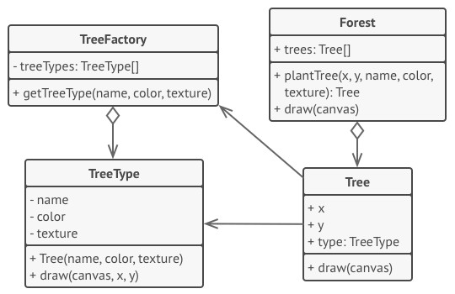

Легковес выделяет повторяющуюся часть состояния из основного класса Tree и помещает его в дополнительный класс TreeType.

Теперь, вместо хранения повторяющихся данных во всех объектах, отдельные деревья будут ссылаться на несколько общих объектов, хранящих эти данные. Клиент работает с деревьями через фабрику деревьев, которая скрывает от него сложность кеширования общих данных деревьев.

Таким образом, программа будет использовать намного меньше оперативной памяти, что позволит отрисовать больше деревьев на экране на том же железе.

// Этот класс-легковес содержит часть полей, которые описывают

// деревья. Эти поля не уникальны для каждого дерева, в отличие,

// например, от координат: несколько деревьев могут иметь ту же

// текстуру.

//

// Поэтому мы переносим повторяющиеся данные в один-единственный

// объект и ссылаемся на него из множества отдельных деревьев.

**class** **TreeType** **is**

**field** name

**field** color

**field** texture

**constructor** TreeType(name, color, texture) { ... }

**method** draw(canvas, x, y) **is**

// 1. Создать картинку данного типа, цвета и текстуры.

// 2. Нарисовать картинку на холсте в позиции X, Y.

// Фабрика легковесов решает, когда нужно создать новый

// легковес, а когда можно обойтись существующим.

**class** **TreeFactory** **is**

**static** **field** treeTypes: collection of tree types

**static** **method** getTreeType(name, color, texture) **is**

type = treeTypes.find(name, color, texture)

**if** (type == **null**)

type = **new** TreeType(name, color, texture)

treeTypes.add(type)

**return** type

// Контекстный объект, из которого мы выделили легковес

// TreeType. В программе могут быть тысячи объектов Tree, так

// как накладные расходы на их хранение совсем небольшие — в

// памяти нужно держать всего три целых числа (две координаты и

// ссылка).

**class** **Tree** **is**

**field** x,y

**field** type: TreeType

**constructor** Tree(x, y, type) { ... }

**method** draw(canvas) **is**

type.draw(canvas, **this**.x, **this**.y)

// Классы Tree и Forest являются клиентами Легковеса. При

// желании их можно слить в один класс, если вам не нужно

// расширять класс деревьев далее.

**class** **Forest** **is**

**field** trees: collection of Trees

**method** plantTree(x, y, name, color, texture) **is**

type = TreeFactory.getTreeType(name, color, texture)

tree = **new** Tree(x, y, type)

trees.add(tree)

**method** draw(canvas) **is**

**foreach** (tree in trees) do

tree.draw(canvas)

**Применимость**

**Когда не хватает оперативной памяти для поддержки всех нужных объектов.**

 Эффективность паттерна **Легковес** во многом зависит от того, как и где он используется. Применяйте этот паттерн, когда выполнены все перечисленные условия:

* в приложении используется большое число объектов;
* из-за этого высоки расходы оперативной памяти;
* большую часть состояния объектов можно вынести за пределы их классов;
* большие группы объектов можно заменить относительно небольшим количеством разделяемых объектов, поскольку внешнее состояние вынесено.

**Преимущества и недостатки**

* Экономит оперативную память.
* Расходует процессорное время на поиск/вычисление контекста.
* Усложняет код программы из-за введения множества дополнительных классов.

**Отношения с другими паттернами**

* [**Компоновщик**](https://refactoring.guru/ru/design-patterns/composite) часто совмещают с [**Легковесом**](https://refactoring.guru/ru/design-patterns/flyweight), чтобы реализовать общие ветки дерева и сэкономить при этом память.
* [**Легковес**](https://refactoring.guru/ru/design-patterns/flyweight) показывает, как создавать много мелких объектов, а [**Фасад**](https://refactoring.guru/ru/design-patterns/facade) показывает, как создать один объект, который отображает целую подсистему.
* Паттерн [**Легковес**](https://refactoring.guru/ru/design-patterns/flyweight) может напоминать [**Одиночку**](https://refactoring.guru/ru/design-patterns/singleton), если для конкретной задачи у вас получилось свести количество объектов к одному. Но помните, что между паттернами есть два кардинальных отличия:
  1. В отличие от *Одиночки*, вы можете иметь множество объектов-легковесов.
  2. Объекты-легковесы должны быть неизменяемыми, тогда как объект-одиночка допускает изменение своего состояния.